1 класс
Дата: 13.05.2020
Тема: Составление рассказа по серии картинок, вопросам, опорным словам.
Цели урока: Развивать умения составлять рассказ с ярко выраженной сюжетной линией с опорой на серию сюжетных картинок. Лексическая тема «Цветы»
При ответах детей контролировать произношение всех звуков

- Речевая гимнастика. Воспроизведение слогового ряда со сменой ударного слога.
та – та – ТА па – па – ПА ЛА – ла - ла
та – ТА – та па – ПА – па ла - ЛА - ла
ТА –та – та ПА – па – па ла – ла – ЛА

фа –ФА – фа Ра –ра- ра
ВА –ва - ва ра – РА – ра
ба - ба – БА ра - ра – РА

- Составь звуковую схему слов.
БУКЕТ КЛУМБА ЦВЕТЫ

- Вставь пропущенные слова в предложения.
Ребята вскопали под окном ____________________. На клумбе выросли ____________________ цветы. Мама поставила _____________ в вазу.
4.Рассмотри картинки. Восстанови последовательность событий.
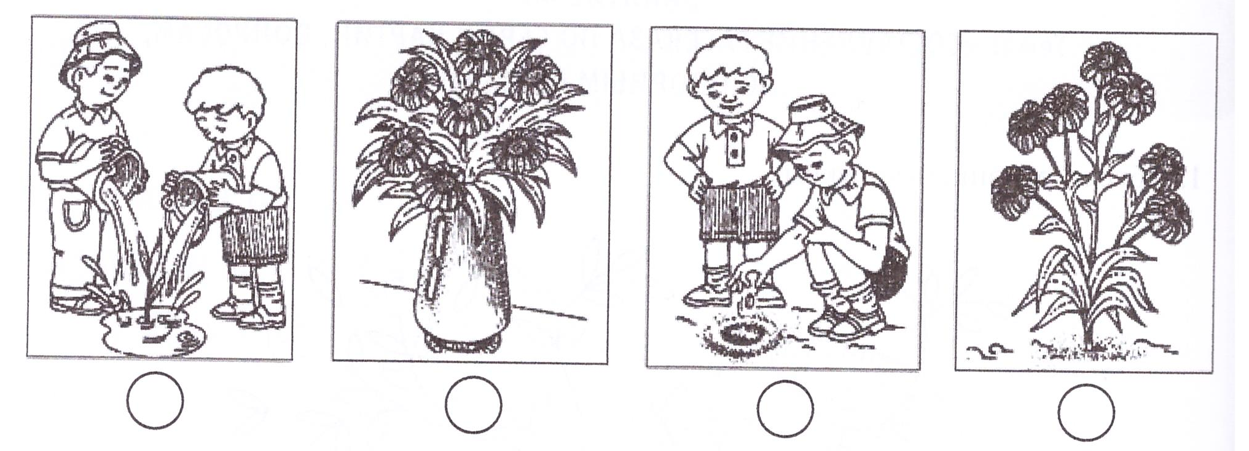
- Составь рассказ по картинкам (№ 4). Используй слова:
ребята, мальчики, вскопали, посадили, поливали, клумба, семена, растения, цветы, букет, чудесные, красивый.

- Впиши названия цветов.
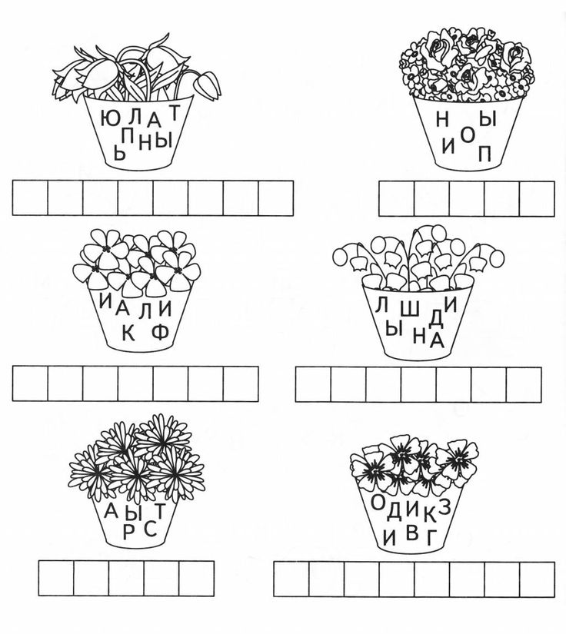

Дата: 15.05.2020
Тема: Диагностическая работа по теме «Предложение. Текст».
Цели урока: Закрепление умений: дифференцировать понятия «предложение, текст»; знать признаки текста. Развитие логического мышления.

- Прочитай пословицы. Определи основную мысль каждой пословицы.
Слово не воробей – вылетит, не поймаешь.
- Об устной речи;
- О письменной речи.

Что написано пером – не вырубишь топором.
- Об устной речи;
- О письменной речи.

- Сколько слов в предложении. Напиши ответ.
У Маши новое платье._________

- Определи границы предложений в тексте. Поставь нужный знак препинания. Напиши сколько предложений.
Как красиво светят летней ночью звёзды вы видели звёздный дождь а какой загадочной бывает луна она появляется тонким серпом. __________предложений.

- Укажи правильный порядок предложений, чтоб получился текст.
  - Громыхнул гром.
  - Надвинулась туча.
  - Стояла сильная жара.
  - Застучали крупные капли дождя.
  - Поля и лес ждали дождя.

- Отметь знаком «+» верное утверждение:
- В тексте может быть одно предложение.
- Текст – это слова, связанные по смыслу.
- Текст – это несколько предложений, связанных по смыслу.
- В тексте предложения расположены в определенном порядке.
- Любую группу предложений можно назвать текстом.
- В тексте есть начало, середина, конец.

Дата: 18.05.2020
Тема: Контрольное списывание с печатного и рукописного текстов.

Звуки весны.
Наступила весна. Последний снег с полей сходит. Звенят по оврагам ручьи. Ломают зимний лёд реки. Весной пахнет земля. На деревьях надулись смолистые почки. По полям ходят грачи.
Весна.
Потеплело. Тает снег. Бегут ручьи. Зеленеет на лугах молодая трава. Летят с юга грачи. Весело поют птицы. Громко жужжат пчёлы над первыми цветами.

